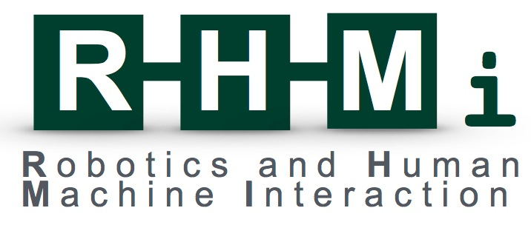

|  |  |
| --- | --- |
|  |  |

**Bachelorarbeit Pengbo Sun**

**Titel:** Next-Best-View Learning für die Exploration der Umgebung von stationären Robotern

**Aufgabenbeschreibung:**

Roboter, welche mit Objekten aus ihrer Umgebung interagieren wollen, benötigen die Fähigkeit zur Exploration ihres Arbeitsraumes. Dazu können, z.B. RGB- oder RGB-D Sensoren genutzt werden. Deren Informationen dienen zur sukzessiven Erstellung und Komplettierung einer Umgebungskarte. Dabei spielt, z.B. die Ermittlung von neuen Sichtpositionen für die Sensoriken eine essentielle Rolle. Die zugehörigen Verfahren werden unter dem Begriff Next-Best-View Planning zusammengefasst.

Die Aufgabe dieser Arbeit besteht darin mit einem gegebenen Roboter- und Sensoriksystem ein Programm zu erstellen, um die nahe Roboterumgebung zu kartieren, wobei verschiedene Next-Best-View-Verfahren untersucht und implementiert werden sollen. Weiterhin soll das System in die bestehenden ROS-Kommunikationsschnittstellen der Professur eingebunden werden.

Die Aufgabe enthält:

* Auswahl eines Systems zur Visualisierung von 2D/3D-Karten
* Recherche zu Next-Best-View-Verfahren
* Erstellung eines Explorationsalgorithmus für stationäre Roboter
* Ausgabe von Bereichen der Karte für externe Module (z.B. Objekterkennung)
* Identifikation und Einteilung der Karte in verschiedene Elemente (Roboter, identifizierte Objekte und bekannte, unbekannte oder freie Regionen)
* Test und Evaluierung am realen Roboter
* Anbindung an ROS-Schnittstellen der Professur

|  |  |
| --- | --- |
| **Prüfer:** | Prof. Dr.-Ing. Ulrike Thomas |
| **Betreuer:** | Hannes Kisner, M.Sc. |

* Dokumentation